靜宜大學資訊學院 畢業專題口試 系統文件規格書
專題名稱：連接網路研究輔助軟體設計
實驗室名稱：主顧519
指導教師:滕元翔
專題學生:資工三A 410727713 彭俊文
資工三A 410703418 林鈺翔
資工三A 410715839 吳秉哲

目錄

一、 前言 3
1.1 研究動機 3
二、 系統介紹 3
2.1 系統特色 3
2.2 系統功能 3
2.3 系統畫面 3
2.4 使用環境 5
2.5 開發工具 5
三、 其他說明 5
3.1 使用對象 5
3.2 成本分析 5
3.3 結論與未來發展 5

- 前言
  - 研究動機
連結網路的開發對圖論有很大的影響,所以圖論研究的越深入越能促使連結網路的發展,設計這個軟體主要是用來輔助圖論相關的問題研究。藉由輔助圖論再延伸應用至比較生活化的事物。
- 系統介紹
  - 系統特色
使用者輸入點與點的關係之後,系統會把結果顯示出來,判斷是否為符合該圖論的結果。以漢彌頓迴路問題為例,輸入想要判斷的點之後,會顯示這個迴路是否為漢彌頓迴路。如果是的話會顯示該路徑,不是的話則會顯示不屬於漢彌頓迴路。
  - 系統功能
- 可以選擇要判斷哪一種問題,漢彌頓迴路問題和最短路徑問題。
- 具備輸入值以及顯示問題結果。
  - 系統畫面

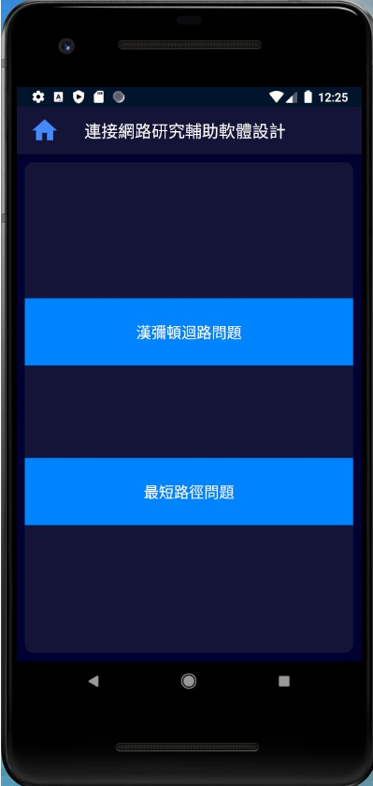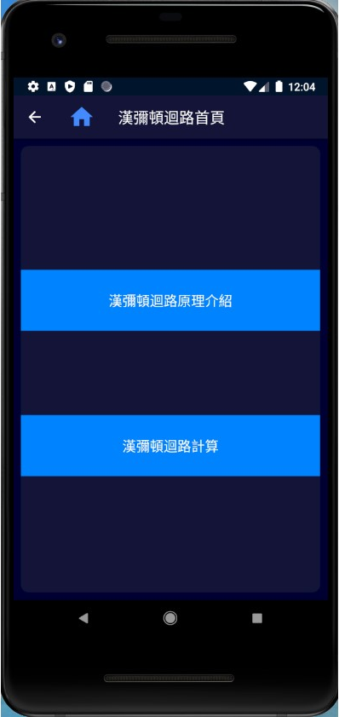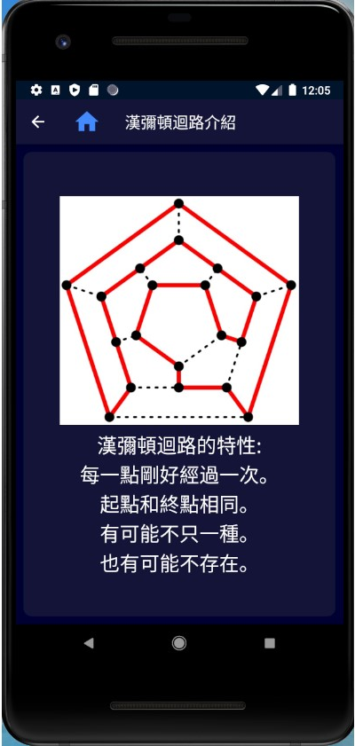
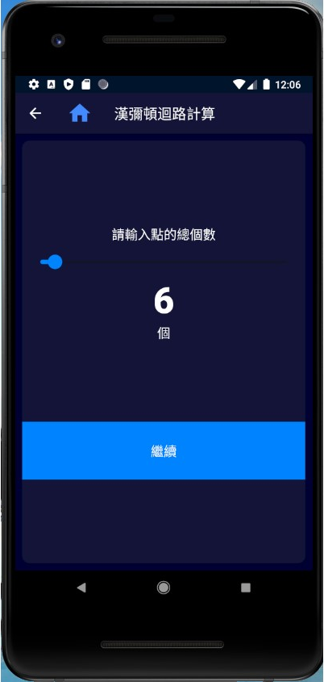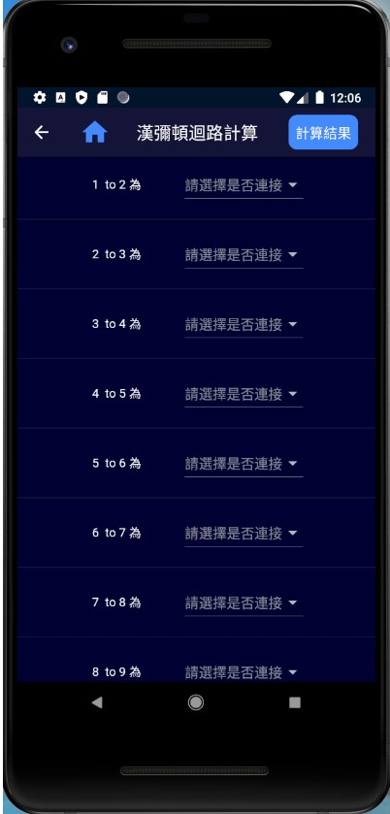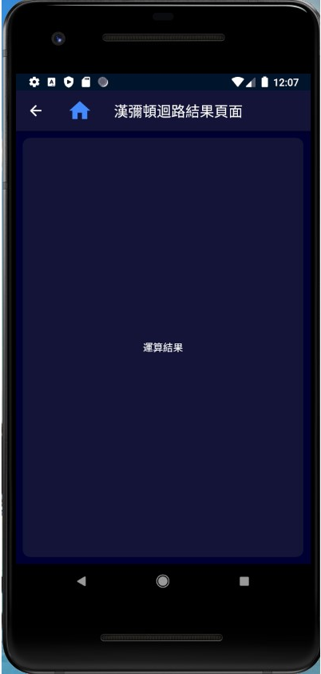

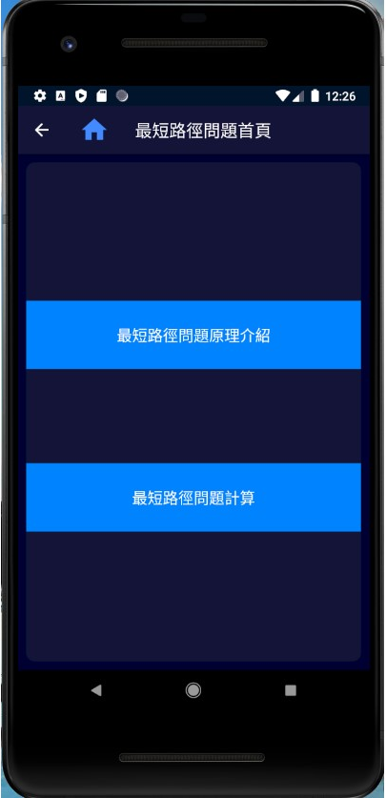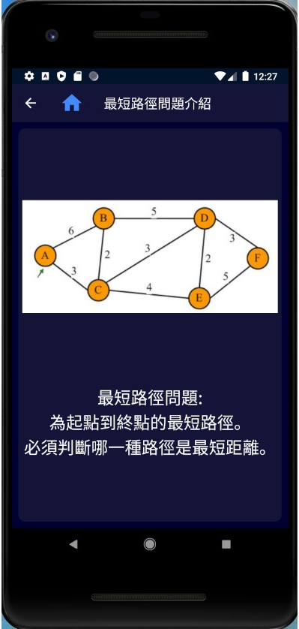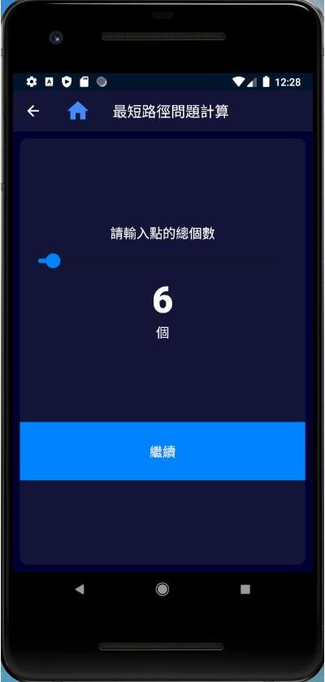
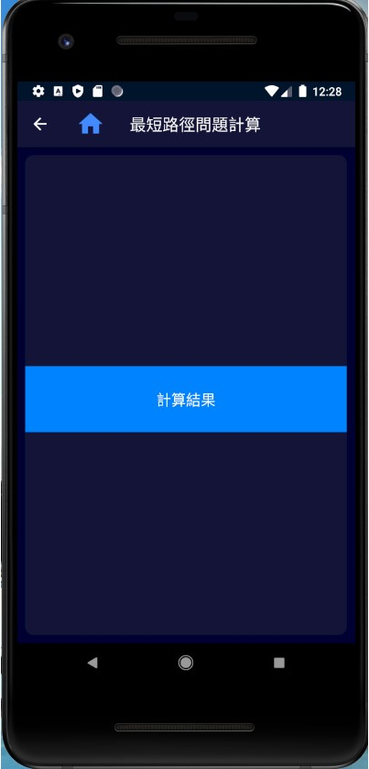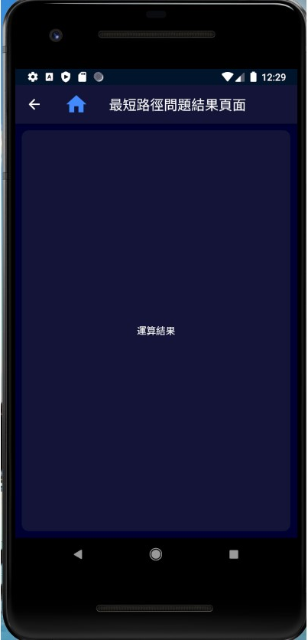

  - 使用環境
以手機APP方式呈現。
  - 開發工具
使用Android Studio。

- 其他說明
  - 使用對象
想要了解圖論相關問題的人。
  - 成本分析
開發時間。
  - 結論與未來發展
讓這個軟體可以判斷更多的圖論相關問題,並希望能改善介面與功能讓使用者能更方便的使用。

